МДК 02.02 Процессы приготовления , подготовки к реализации и презентации горячих блюд, кулинарных изделий, закусок
Занятие № 19, 20 Правила оформления и отпуска горячих супов.
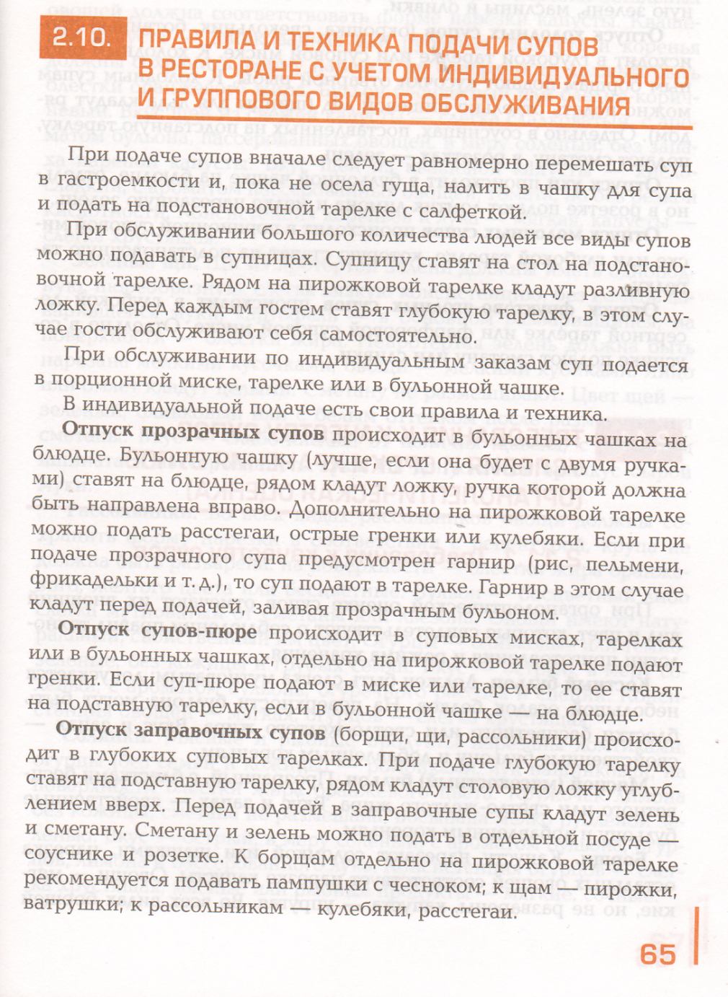
Прочитать параграф по учебнику Т.А. Качурина П.2.10 стр. 65-66. Составить конспект и ответить на вопросы.

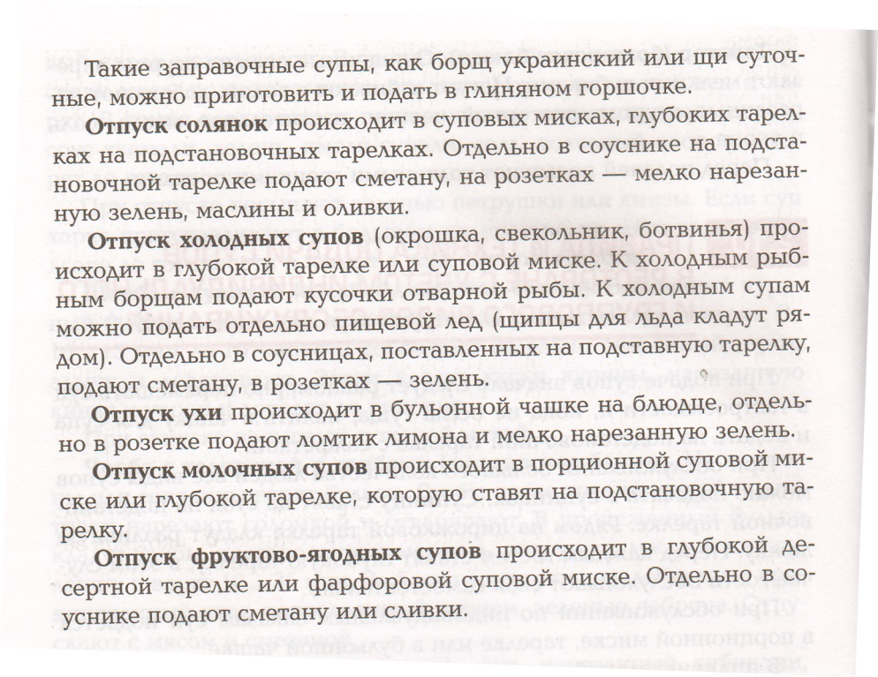

Задания для оценивания
Письменно ответить на вопросы, составить конспект.
- Вставьте пропущенные слова в текст:
_________ - это отвар, полученный при варке в __________ мяса, костей, птицы, _____.
- Укажите правильную последовательность действий при варке бульонов:
а) повторное доведение до кипения
б) заливание продуктов холодной водой
в) удаление пены с поверхности бульона
г) удаление жира с поверхности
д) доведение до кипения
е) варка бульона на медленном огне при закрытой крышке
ж) закладывание в бульон подпеченных кореньев
з) процеживание
3. Укажите виды бульонов в зависимости от концентрации.
4. Хранение бульонов.
5. Требования к качеству бульонов.
Ответы присылать на почту-elizavetadvenadcataya@yandex.ru

